metin, yazı tipi, grafik, ekran görüntüsü içeren bir resim

Açıklama otomatik olarak oluşturuldu

**ROBOT ÖRÜMCEK PROJESİ**

ROBOTİK DERSİ PROJE ÖDEVİ

SORUMLU ÖĞRETMEN : Öğr. Gör. Bahtiyar USLU

ÖĞRENCİ : Harun AKAL

ÖĞRENCİ NO : 2112903038

ÖĞRENCİ : Ali Geçer

ÖĞRENCİ NO : 2112903054

**1. Giriş**

Bu proje, bir robot örümceğin hareket etme ve çevresindeki cisimlere tepki verme yeteneklerini içeren bir uygulamayı hedeflemektedir. Projenin temel bileşenleri arasında Servo motorlar, ultrasonik sensörler ve Arduino mikrodenetleyici bulunmaktadır.

**2. Malzeme Listesi**

* 8 adet Servo motor
* HC-SR04 Ultrasonik Mesafe Sensörü
* Arduino Uno veya benzeri mikrodenetleyici
* Breadboard ve jumper kablolar

**3. Devre Bağlantıları**

Devre bağlantıları şu şekildedir:

* Servo motorlar, aşağıda belirtildiği şekilde Arduino'ya bağlanmıştır.
* Aşağıda belirtilen servo konumları örümceğin hareket yönüne göre belirlenmiştir. (Örneğin ön sağ alt)

Arduino nun 5V güç pini Arduino ile bradboard un bir tarafındaki + kısışıma servoların güç kabloları bağlanmıştır.

Arduino nun GND (topraklama) pini ile bradboard un diğer tarafındaki + kısmına servoların topraklaması bağlanmıştır.

Sinyal kabloları Arduino üzerinde aşağıdaki şekilde belirtildiği gibi ilgili pinlere bağlanmıştır.

13 nolu pin => arka sağ alt

12 nolu pin => arka sağ üst

11 nolu pin => ön sağ alt

10 nolu pin => ön sağ üst

9 nolu pin => arka sol üst

8 nolu pin => arka sol alt

7 nolu pin => ön sol üst

6 nolu pin => ön sol alt

* HC-SR04 sensörünün trig ve echo pinleri belirli pinlere bağlanmıştır.

**4. Robotun Görselleri**

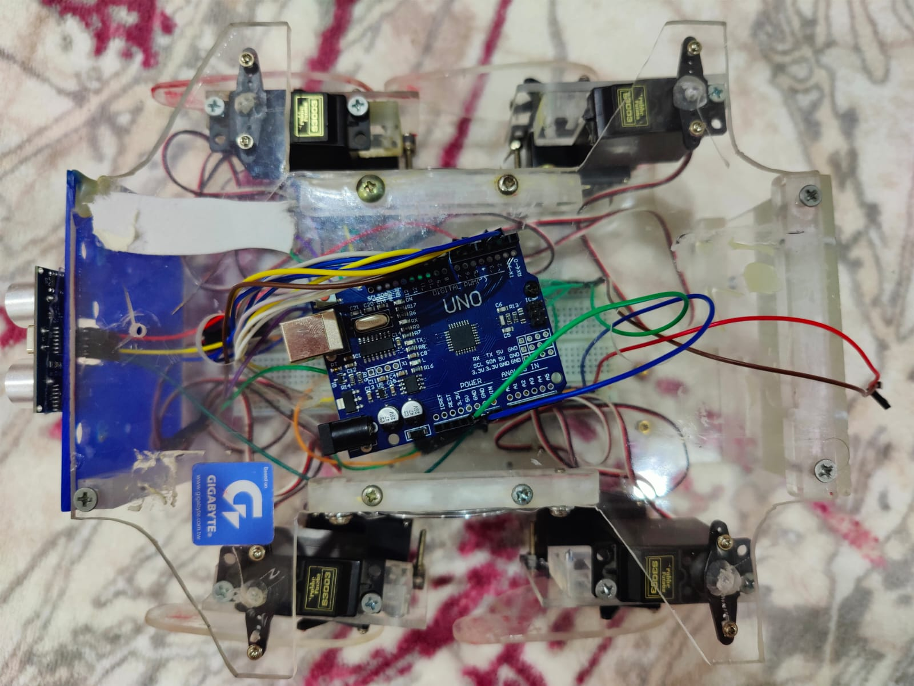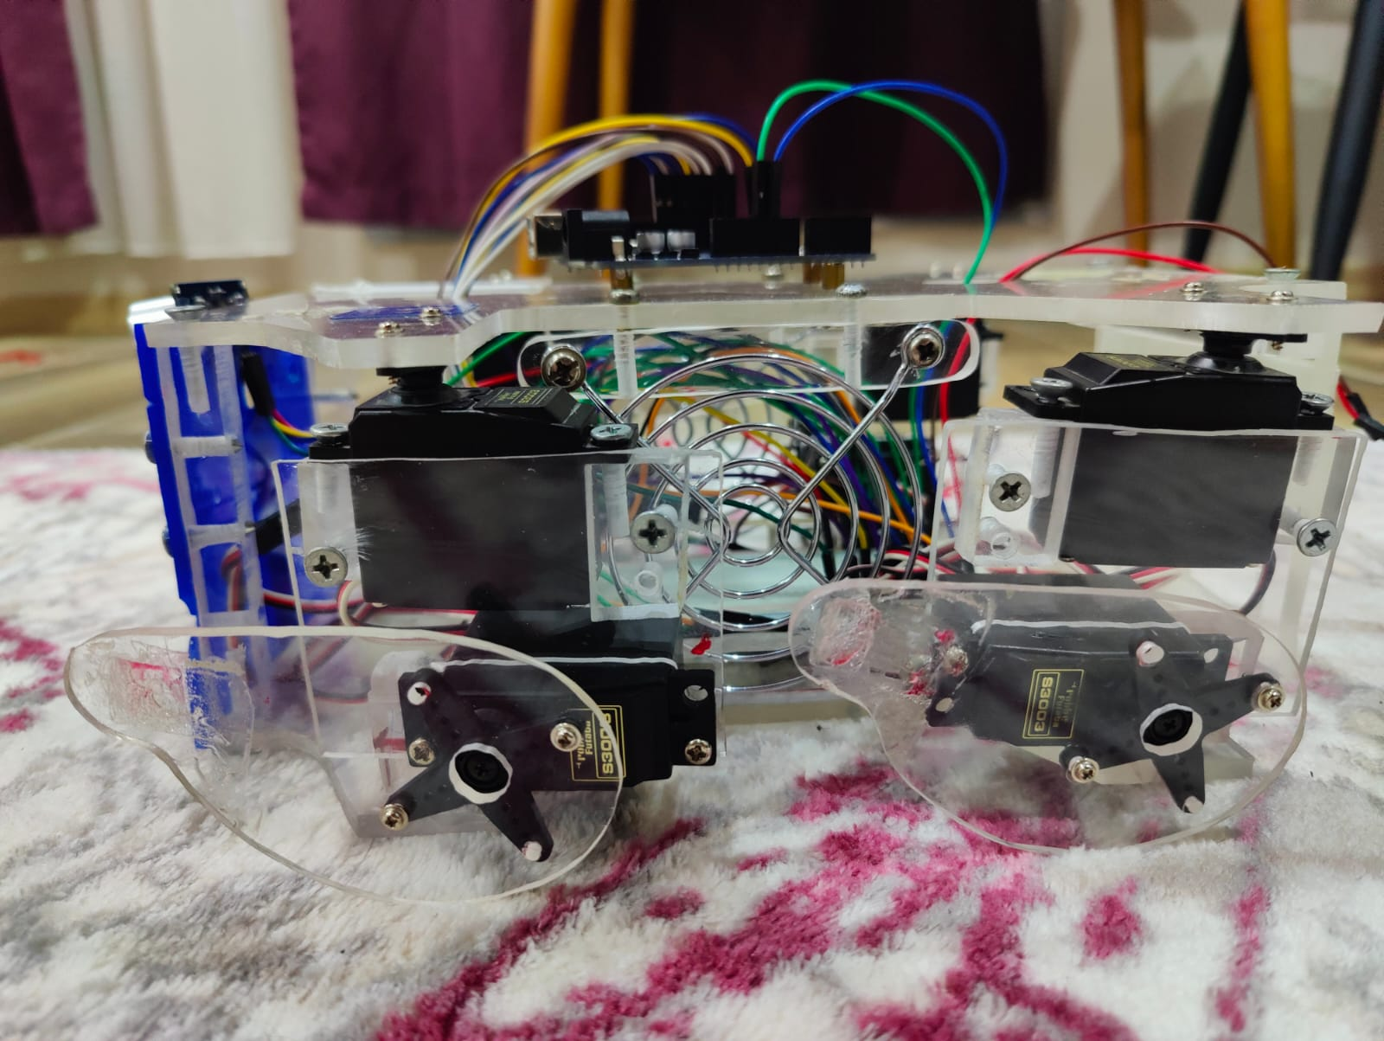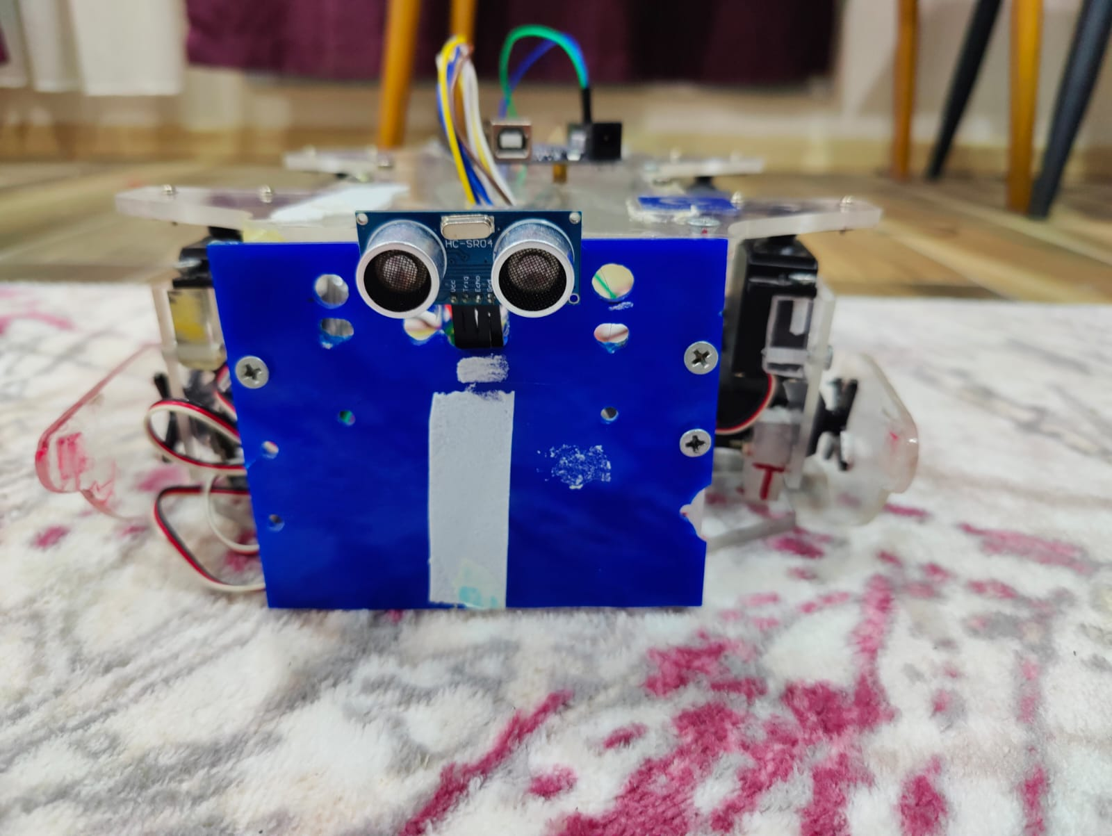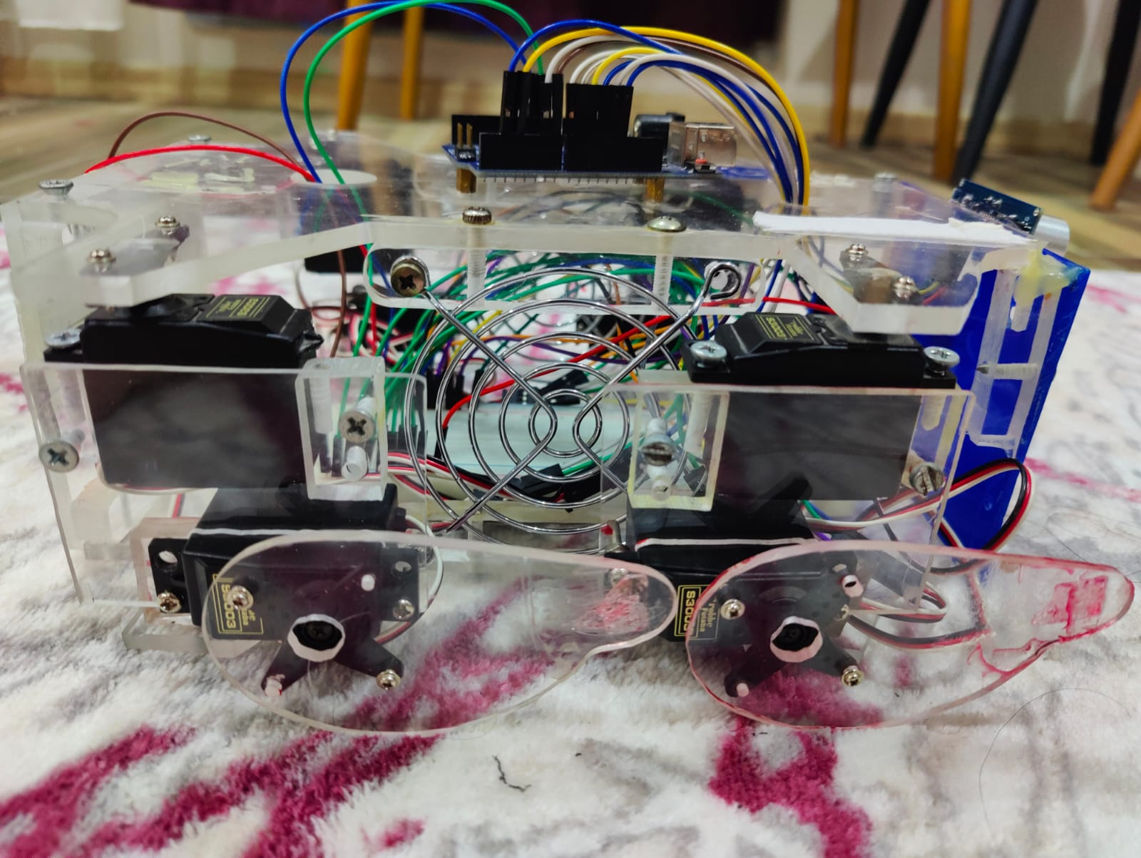

**5. Kodlar ve Açıklamaları**

Arduino kodu, robot örümceğin hareket etme ve çevresindeki cisimlere tepki verme mantığını içerir. Kodun temel fonksiyonları şunlardır:

* Servo motorların bağlanması ve konfigürasyonu.

void moveMotors() {

servoOnSolUst.write(10);

servoArkaSolUst.write(165);

servoOnSagUst.write(160);

servoArkaSagUst.write(60);

for (int i = 20; i <= 80; i += 5) {

servoOnSagAlt.write(i);

}

for (int i = 140; i>= 80; i -=5) {

servoArkaSolAlt.write(i);

}

delay(adimSure);

for (int i = 20; i <= 80; i += 5) {

servoArkaSagAlt.write(i);

}

for (int i = 140; i >= 80; i -= 5) {

servoOnSolAlt.write(i);

}

for (int i = 80; i >= 20; i -= 5) {

servoOnSagAlt.write(i);

}

for (int i = 80; i <= 140; i += 5) {

servoArkaSolAlt.write(i);

}

delay(adimSure);

for (int i = 80; i >= 20; i -= 5) {

servoArkaSagAlt.write(i);

}

for (int i = 80; i <= 140; i += 5) {

servoOnSolAlt.write(i);

}

}

* HC-SR04 sensörü aracılığıyla mesafe ölçümü ve Belirli bir mesafe altında cisim algılandığında motorları durduran ve cisim algılanmadığında ise devam ettiren fonksiyon.

digitalWrite(trigPin, LOW);

delayMicroseconds(2);

digitalWrite(trigPin, HIGH);

delayMicroseconds(10);

digitalWrite(trigPin, LOW);

float duration = pulseIn(echoPin, HIGH);

float distance = duration * 0.034 / 2;

Serial.print("Mesafe: ");

Serial.println(distance);

if (distance < durmaMesafe) {

// Cisim görüldüğünde motorları durdur

stopMotors();

} else {

// Cisim görülmediğinde motorları çalıştır

moveMotors();

}

delay(500);

}

void stopMotors() {

// Tüm motorları durdur

for (int i = 6; i <= 13; i++) {

Servo motor;

motor.attach(i);

motor.write(90); // Orta pozisyon

motor.detach();

}

}

**6. Motor Hareketleri**

Motorlar, belirli bir düzen içinde hareket ettirilir:

* İleri adım

Bu adımlar, robot örümceğin gerçekçi bir şekilde hareket etmesini sağlamak için belirlenmiştir.

**7. Hareket Sensörü**

Hareket sensörü örümceğin 10 cm yakınında herhangi bir cisim tespit edildiğinde cisim ortadan kalkana kadar tüm motorların kapatılması için kullanılmaktadır

8.Sonuç

Örümcek sorunsuz bir şekilde önündeki cisimleri tespit edebilmekte olup ve bu verileri kullanarak motorlarını hareket ettirmektedir ve tüm fonksiyonları sorunsuz bir şekilde çalışmaktadır

NOT: Örümceğin hareketi için gereken güç miktarı yüksek olduğundan tercih edilecek olan güç kaynağının yeterli olduğundan emin olunmalıdır.